Bilingualer Fachunterricht an berufsbildenden Schulen

Unterrichtsmodul

Berufsfeld: Ernährung/Hauswirtschaft

Beruf: Restaurantfachleute
Hotelfachleute
Köche

Français - Allemand

Französisch - Deutsch

Regionale Produkte
Produits Régionaux

Thüringer Obstbrände – Obstler
Eau de vie de fruit de Thuringe

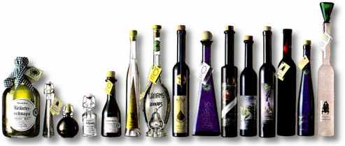

ACTION PROGRAMME OF THE EUROPEAN UNION
LEONARDO DA VINCI
PROJEKT NO.: 2002 LA 112 628 BILVOC
Language Competence Through
Bilingual Teaching at Vocational Colleges

Unterrichtsmodul module de cours

Erstellungsdatum: 2004-11-14
Date de fabrication

Berufsfeld: Ernährung/Hauswirtschaft
Domaine professionnel Gastronomie

Thema: Regionale Gastronomische Produkte
Thème Produits régionaux
Titel: Thüringer Obstlbrände
Titre Eaux de vie de fruit de Thuringe

Zielgruppe: Schüler des Berufsfeldes
Ernährung/Hauswirtschaft
Public concerné Elèves en formation initiale
Service/ cuisine
Voraussetzungen: Fachkenntnisse in der Getränkelehre
Prérequis
Sprach-Level : Waystage (A2)
Niveau de langue A2
Folgende Unterrichtseinheit Unité de cours
Ziele: Kennenlernen regionaler Produkte
Objectifs Connaitre les produits régionaux
Nutzen: Kennenlernen regionaler Produkte
Utilisation Connaitre les produits régionaux
Unterrichtsmodul: Thüringer Obstbrände

Unterrichtszeit | Inhalt | Aktivitäten | Medien | Tätigkeiten
45 -55 min | Sorten von Obstbränden und Obstlern  - Apfelbrände  - Obstbrände  - Beerenbrände | Unterrichtsgespräch | Tafel; OHP | Arbeiten mit Etiketten
45 – 55 min | Herstellung von Obstbränden und Obstlern | Gruppenarbeit | Internetnutzung - Recherche | Erläutern des Herstellungsverfahrens
45 – 55 min | Servieren von Obstbränden und Obstlern | Demonstration - Probe | Lehrrestaurant | Service

Module d’enseignement :eau de vie de fruit de Thuringe

Durée | Contenu | Activités | Medias | Activités élèves
45 -55 min | Sortes d’ eaux de vie  - de pomme  - de fruit  - de fruits rouges | Discussion en cours | Tableau OHP | Travail avec les étiquettes
45 -55 min | Fabrication des eaux de vie |  | Internet - Recherche | Explication du processus de fabrication
45 -55 min | Service des eaux de fruits | dégustation | Restaurant d’application | service

Sorten von
OBSTBRÄNDEN – OBSTLERN
Les sortes d’eaux de vie de fruit

Sortenreine Apfelbrände (0,35l):  Gloster*  Arlet*  Rubinette*  Golden Delicious | Les eaux de vie de pomme (0,35l):  Gloster*  Arlet*  Rubinette*  Golden Delicious
Fruchtbrände (0,35l):  Quittenbrand*  Pfirsichbrand  Williamsbrand  Zwetschkenbrand  Mostbirnenbrand | Les eaux de vie de fruit (0,35l):  Eau de vie de coing  Eau de vie de pêche  Eau de vie de poire williams  Eau de vie de quetsche  Eau de vie de poire
Beerenbrände (0,35l):  Himbeerbrand*  Heidelbeerbrand*  Beerencuveebrand*  Stachelbeerbrand*  Schwarzer Johannisbeerbrand  Holunderbrand | Les eaux de vie de fruits rouges  ( 0,35l):  Eau de vie de framboise  Eau de vie de myrtille  Eau de vie de baies rouges  Eau de vie de groseille  Eau de vie de cassis  Eau de vie de sureau

Herstellung von
OBSTBRÄNDEN – OBSTLERN

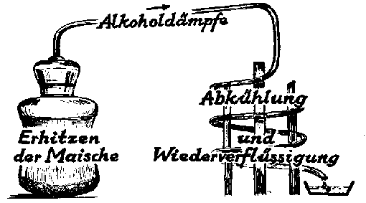
Chauffe du mélange
vapeurs d’alcool
Refroidissement

et

obtention de l’eau de vie

Brände werden nach altem Brauch doppelt gebrannt, ein Jahr gelagert und handabgefüllt.  Vor der Destillation ist wichtig die Einmaischung und die Gärung des frischen Obstes.(Obstqualität; Sauberkeit des Maischebehälters)  Nach der Säuberung und Zerkleinerung des Obstes wird der Maische oft eine Hefe zugegeben, um eine gleichmäßige und kontrollierte Fermentierung (Gärung) ablaufen zu lassen. Durch die Vergärung des Fruchtzuckers entsteht schließlich eine fertige Maische mit einem Alkohol-Gehalt von ca.7–10 % vol.  Nun schließt sich der Brennvorgang an.  Es beginnt die Destillation.  Bei der Destillation wird der Destillierkolben ständig mit dem entstandenen Produkt gespeist und Rückstände entfernt.  Das so entstandene Destillat hat dann einen Alkoholgehalt von ca. 70 – 80 % vol.  Durch Hinzufügen von destilliertem Wasser wird das Destillat zu einem trinkfähigen Genuss für Körper, Seele und Geist! | Les eaux de vie sont distillées deux fois d’après la tradition, vieillies une année et mises en bouteille à la main.  Ce qui est important ,avant la distillation,est le mélange et la fermentation des fruits frais (qualité du fruit, propreté des fûts de macération)  Après avoir nettoyé et coupé les fruits on ajoute souvent à la macération une levure, pour obtenir une fermentation uniforme et contrôlée.  Par la fermentation des sucres du fruit, on obtient finalement un mélange final avec un degré d’alcool de 7 à 10 %  Le processus de mutage est terminé.  La distillation commence.  Au cours de la distillation la chaudière de distillation est alimentée en permanence avec le produit et les déchets sont éliminés.  Le produit distillé obtenu a alors un degré d’alcool de 70-80 %  En ajoutant de l’eau distillée on obtient un breuvage bon pour le corps, l’âme et l’esprit !

Servieren von
OBSTBRÄNDEN – OBSTLERN

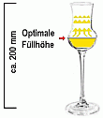  Obstler werden in kugelförmigen Gläsern serviert.  Diese Glasform verwendet man um das Bouquet eines Obstbrandes optimal zur Geltung kommen zu lassen.  Serviertemperatur  Empfohlen wird eine Serviertemperatur von 08- 12°C | hauteur optimale  On sert les eaux de vie de fruit dans des verres ballon.  On utilise cette forme de verre afin que le bouquet de l’eau de vie se développe au maximum.  Température de service  Il est conseillé de servir l’eau de vie entre 8 et 12°C
Ein Etikett lesen

Obstbrandart  Hersteller  Anschrift  Mengenangabe  Alkoholgehalt  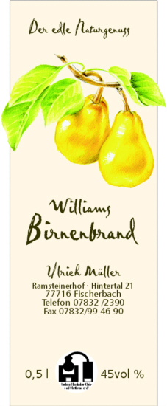 | Sorte d’eau de vie  Producteur  Adresse  Contenance  Degrés d’alcool

Ein Etikett lesen | Lire une étiquette

